اليوم | التاريخ | الموضوع | أحل المسألة أخمن وأتحقق |  |  | الحصة | 1 | 2 | 3 | 4 | 5 | 6
 |  | الموضوع |  |  |  | الفصل
الهدف |  | استعمال
المواد الوسائل |  | 1) السبورة 2) الأقــلام 3) الكــتاب 4) قطع عد بلونين
التقديم |  | مسألة اليوم : لدى أسامة 3 قطع بسكويت ولدى زيد 7 قطع. كم تزيد قطع زيد على قطع أسامة؟ 4 قطع
التدريس |  | نشاط: اكتي ما يلي على السبورة، واقرأه: وصل 3 طلبة إلى موقف الحافلات، ثم النضم إليهم 4 طلبة. كم أصبح عددهم؟ ما الخطة التي تستعمل في الحل؟ أمثلها. ادع 3 طلبة للوقوف أمام زملائهم. واسأل: ما عدةة الطلبة الواقفين؟ 3. واطلب إلى 4 آخرين أن يقفوا، واسأل: ما عدد الطلبة الواقفين الآن في غرفة الصف؟ 7.  التدريس: أفهم باستعمال الأسئلة، راجع الطلبة بمعطيات المسلة والمطلوب فيها. أخطط اطلب إلى الطلبة مناقشة خطة للحل. أحل وجه الطلبة إلى استعمال خطة " التخمين والتحقق " في حل المسألة. ما معطيات المسألة؟ هناك 9 قطط. وعدد القطط السوداء أكثر من القطط البينة بثلاث. ما الخطة التي تساعد على حل ذلك؟ التخمين والتحقق. ما العملية التي يجب استعمالها في حل هذه المسألة؟ الطرح. ما التخمين الجيد للإجابة؟ 6. هل تخمينك صحيح؟ نعم. أتحقق اطلب إلى الطلبة مراجعة المسألة للتحقق من معقولية الإجابة. ماذا تفعل للتحقق من معقولية الإجابة؟ إجابة ممكنة، أستطيع تخمين الإجابة 6، ثم أتحقق من الإجابة باستعمال الجمع.  خطة تدريس بديلة: إذا واجه الطلبة صعوبة في استعمال " خطة التخمين والتحقق " لحل المسألة. فاستعمل الوسائل الحسية: ضع 8 قطع عد على جهاز العرض، واكتب " 8 – 5 = " تحت قطع العد. ما عدد قطع العد التي يجب إبعادها لحل المسألة؟ 5. أبعد 5 قطع، واسأل: ما عدد القطع المتبقية؟ 3. ما ناتج 8 – 5 ؟ 3

التدريب
التقويم |  | 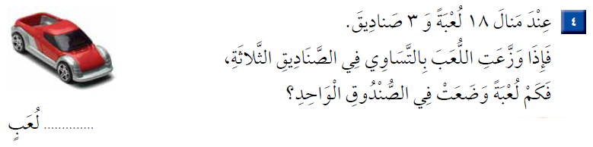
الواجب

معلم المادة/ أحمد صالح الديني. مدير المدرسة /

